Estas tarjetas están diseñadas para imprimirse en ambas caras de una hoja de papel. Después, córtalas en dos por la línea central horizontal gris y dobla cada tarjeta en dos por la línea vertical. Este panel es la parte posterior externa.

Para reemplazar una foto de la primera página, primero haz un clic en la imagen con el botón izquierdo. Cuando aparezcan los controladores de selección, vuelve a hacer clic con el botón izquierdo del mouse para seleccionar solo la imagen. Luego, haz clic con el botón derecho y elige "Cambiar imagen" en el menú.

## Importante.

Debes eliminar este cuadro de instrucciones antes de imprimir las tarjetas.



FIESTAS

La familia Hansson

FELIZ



FIESTAS

La familia Hansson



FELIZ

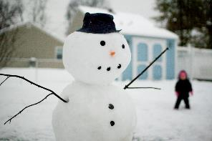

*La familia Hansson*

# ¡Qué tengas unas felices fiestas!

Para reemplazar imágenes en esta página, simplemente haz clic con el botón derecho en la imagen y selecciona Cambiar imagen en el menú.



# ¡Qué tengas unas felices fiestas!

*La familia Hansson*